СОРОЧКА СПЕЦІАЛЬНА

ТЕХНІЧНИЙ ОПИС
ТО 1833.40108578-406:2021
ВСТУП

Цей технічний опис (далі – ТО):
– поширюється на сорочку спеціальну для поліцейських Національної поліції України, що виготовляється із трикотажного полотна темно-синього кольору або кольору хакі та тканини темно-синього кольору, кольору хакі або в колористиці «камуфляж» (далі за текстом – «сорочка спеціальна»);
– використовується у Національній поліції та іншими суб’єктами господарювання, які здійснюють на договірних засадах виготовлення та постачання Національній поліції предметів однострою поліцейських;
– є обов’язковим щодо дотримання вимог при виготовленні сорочок спеціальних для поліцейських і керівним при прийманні готової продукції даного асортименту;
– не може бути повністю або частково відтворений, тиражований і поширений організаціями або приватними особами без дозволу Національної поліції.

1. ТЕХНІЧНІ ВИМОГИ
Сорочка спеціальна за розмірами, асортиментом матеріалів, зовнішнім виглядом та якістю виготовлення повинна відповідати вимогам цього технічного опису, основам промислових методів повузлової обробки одягу та зразку-еталону, затвердженому в установленому порядку.

1.1. Основні параметри та розміри
1.1.1. Сорочки спеціальні за розмірами виготовляються на типові фігури четвертої повнотної групи, що наведені в таблицях 1 – 3 цього технічного опису.

Таблиця 1 – Зрости типових фігур
Зріст типової  фігури, см | Інтервал зросту, см | Умовний зріст
158, 164 | Від 155 до 167 включно | 1 – 2
170, 176 | Понад 167 до 179 включно | 3 – 4
182, 188 | Понад 179 до 191 включно | 5 – 6
194, 200 | Понад 191 до 203 включно | 7 – 8

Таблиця 2 – Розміри типових фігур
Обхват грудей типової фігури, см | Інтервал обхвату грудей, см | Умовний розмір
88, 92 | Від 86 до 94 включно | 44 – 46
96, 100 | Понад 94 до 102 включно | 48 – 50
104, 108 | Понад 102 до 110 включно | 52 – 54
112, 116 | Понад 110 до 118 включно | 56 – 58
120, 124 | Понад 118 до 126 включно | 60 – 62
128, 132 | Понад 126 до 134 включно | 64 – 66

Таблиця 3 – Розміри типових фігур за повнотними групами
Номер повнотної групи | Обхват грудей, см
Номер повнотної групи | 88 | 92 | 96 | 100 | 104 | 108 | 112 | 116 | 120 | 124 | 128 | 132
Номер повнотної групи | Обхват талії, см
4 | 82 | 86 | 90 | 94 | 98 | 102 | 106 | 110 | 114 | 118 | 122 | 126

1.1.2. Сорочки спеціальні інших розмірів, зростів та повнотних груп виготовляються за вимогою замовника. Відсоткові співвідношення розмірів встановлюються замовником.

1.2. Зовнішній вигляд
Сорочка спеціальна комбінована виготовляється з гладкофарбованого кулірного однолицьового трикотажного полотна переплетення типу «піке» (далі за текстом «трикотажне полотно») темно-синього кольору або кольору хакі та тканини темно-синього кольору, в колористиці «камуфляж» або кольору хакі.
1.2.1. Сорочка спеціальна виготовляється трьох видів:
- Вид I – з трикотажного полотна темно-синього кольору та тканини темно-синього кольору;
- Вид II – з трикотажного полотна кольору хакі та тканини кольору хакі;
- Вид III – з трикотажного полотна кольору хакі та тканини в колористиці «камуфляж».
1.2.2. Сорочка спеціальна з подовженою спинкою (рис. 1).
Пілочка та спинка з трикотажного полотна.
Пілочка суцільно викроєна, із застібкою до рівня лінії грудей на застібку-блискавку, внутрішньою захисною планкою та обмежувачем по низу застібки.
У шов обшивання розрізу (під застібку) обшивкою справа вшита внутрішня захисна планка шириною (2,5 ± 0,2) см з обробленим під кутом або закругленим горішнім краєм, який перегинається на зовнішню сторону довжиною (3,5 ± 0,5) см по шву вшивання, що дозволяє повністю сховати замок застібки-блискавки угорі.
Вздовж нижнього краю застібки настрочено хомутик довжиною (2,5 ± 0,2) см та шириною (0,8 ± 0,2) см у готовому вигляді.
Пілочка та спинка з рельєфними швами.
На ліву сторону пілочки для кріплення накладного погона настрочено платформу із контактного петельного полотна довжиною (10,0 ± 0,2) см та шириною (5,0 ± 0,2) см.
Рукави одношовні типу «реглан» комбіновані з ластовицею та вставкою.
На рукавах під нахилом розміщено накладні об'ємні кишені з фігурними клапанами. Передні нижні кути кишень скошені. Горішні зрізи накладних кишень рукавів оброблено швом у підгин із закритим зрізом шириною (2,0 ± 0,2) см.
На кишенях (від горішнього краю до нижнього) настрочено платформу із контактного петельного полотна шириною (10,0 ± 0,3) см для кріплення нарукавних знаків (ідентифікаторів).
Клапани із застібкою на текстильну застібку довжиною (10,0 ± 0,2) см. Горішня частина клапана з платформою із контактного петельного полотна для кріплення ідентифікаторів.
У швах настрочування клапанів накладних кишень (зі сторони спинки) утворено по два отвори для швидкого доступу в кишені довжиною (1,7 ± 0,2) см на відстані (1,7 ± 0,2) см один від одного.
Із виворотної сторони місце настрочування клапанів та верхніх кутів кишень посилено деталлю у вигляді смужки з основної тканини з відкритими обробленими зрізами.
Рукава з хлястиками фігурної форми, що застібаються на текстильну застібку довжиною (12,5 ± 0,5) см для регулювання щільності облягання по низу. Низ рукавів оброблено швом у підгин із закритим зрізом шириною (4,5 ± 0,2) см.
На рукавах, для надання об'єму на ділянці ліктів, розміщено по дві виточки та настрочено зміцнювальні накладки овальної форми з виточкою, що розташована у верхній частині накладки. Із виворотної сторони рукава на місце настрочування зміцнювальної накладки настрочена внутрішня накладна кишеня (по формі накладки з виточкою для надання об'єму) для розташування протиударних вставок. Вхід (вертикальний) у накладні внутрішні кишені по бічному краю зі сторони пілочок обробляється швом у підгин із відкритим зрізом шириною (1,2 ± 0,2) см та застібається на текстильну застібку довжиною (10,0 ± 0,2) см.
Рукава на ділянці плечей на підкладці.
Комір-стояк подвійний. Горішній комір комбінований з трикотажного полотна та тканини, нижній – з трикотажного полотна. Горішній зріз горішнього коміра обкантовано нижнім коміром з переходом на зовнішню сторону на (1,0 ± 0,2) см.
У шов вшивання коміра, з виворітної сторони спинки посередині, вшито вішалку довжиною (6,0 ± 0,5) см, яка оброблена із закритими зрізами.
Низ сорочки оброблюють швом у підгин шириною (2,5 ± 0,2) см.
У брелок (пулер) бігунка застібки-блискавки застібки сорочки спеціальної для полегшення застібання вставлено шнур (стрічка) у вигляді петлі з наконечником з написом «ПОЛІЦІЯ» довжиною (5,0 ± 0,5) см.
1.2.3. Оздоблювальні строчки прокладені на відстані (0,2 ± 0,1) см та від швів та країв по:
- шву вшивання коміра у горловину (по спинці та рукавам);
- швам вшивання рукавів в пройми (по рукавам);
- швам з’єднання рукавів з вставками та ластовицею (по рукавам);
- хомутику;
- частини горішнього коміра-стояка;
- клапанам та хлястикам (по швам та краям);
- виточкам рукавів та зміцнювальних накладок рукавів;
- накладним кишеням рукавів;
- зміцнювальним накладкам рукавів (зовнішнім та внутрішнім);
- закритим зрізам;
- вішалці;
- платформі із контактного петельного полотна (по периметру);
- текстильним застібкам(по периметру).
Подвійна строчка прокладена на відстані (0,2 ± 0,1) см та (0,7 ± 0,1) см по шву настрочування клапанів кишень рукавів.
Оздоблювальні строчки прокладені на відстані (0,6 ± 0,1) см по шву вшивання застібки-блискавки.
Оздоблювальні строчки уздовж швів з’єднання рельєфних швів пілочки, спинки та ластовицям прокладені на спеціальній машині п’ятинитковою трилінійною пласкою ланцюговою строчкою.
1.2.4. Закріпки довжиною (1,0 ± 0,2) см розміщують згідно рисункам 2-4 на/по:
- бічним краям хомутика – вертикально;
- швах настрочування кишень рукавів по всіх кутах – вертикально та по нижньому краю в об'ємних кутах – дві горизонтально;
- клапанах по отворам для швидкого доступу – чотири вертикально;
- швах настрочування клапанів кишень рукавів з обох країв – горизонтально;
- швах вшивання хлястиків рукавів зверху та знизу (по манжетам) –вертикально.
1.2.5. Контактне петельне полотно додатково закріплено вертикальною строчкою посередині на платформах для кріплення нарукавних знаків (ідентифікаторів) на накладних кишенях рукавів.
Контактне петельне полотно додатково закріплено «навхрест» на платформі для кріплення накладного погона.
1.2.6. Текстильні застібки додатково закріплені горизонтальною строчкою посередині на:
- клапанах накладних кишень рукавів;
- низу рукавів;
- вході во внутрішні накладні кишені рукавів.
Текстильні застібки додатково закріплені «навхрест» на хлястиках рукавів.
1.2.7. Нарукавний знак «Поліція» (рис. 5) вишитий у темно-синьому кольорі, кольору хакі або в колористиці «камуфляж».
Має форму щита заввишки (9,5 ± 0,2) см та завширшки (8,0 ± 0,2) см (у верхній частині) із зображенням восьмикутної променистої зірки. У центрі восьмикутної променистої зірки розташовано зображення малого Державного Герба України.
У верхній частині нарукавного знака – напис «ПОЛІЦІЯ». Уздовж контуру нарукавного знака – обрамлення.
Нарукавний знак темно-синього кольору із зображенням восьмикутної променистої зірки світло-сірого кольору, з написом «ПОЛІЦІЯ» жовтого кольору та обрамленням світло-сірого кольору.
Нарукавний знак кольору хакі або в колористиці «камуфляж» із зображенням восьмикутної променистої зірки кольору хакі, з написом «ПОЛІЦІЯ» кольору хакі та обрамленням кольору хакі.
Контур нарукавного знака завширшки (2,0 – 2,5) мм оброблено в тон кольору тканини.
1.2.8. Специфікація деталей крою сорочки спеціальної наведено у таблиці А.1. додатку А.
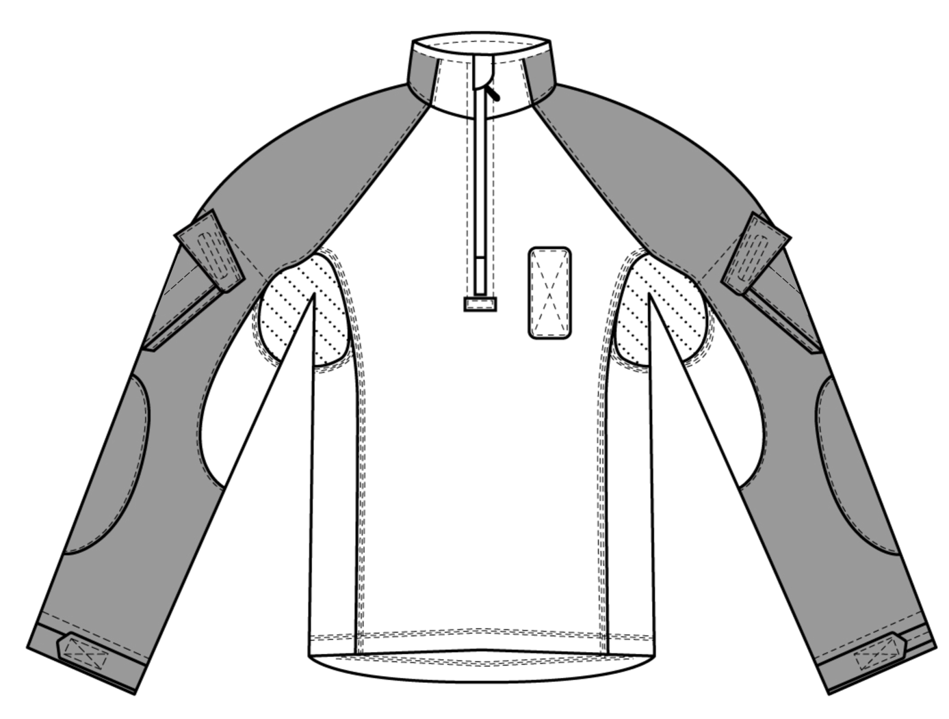

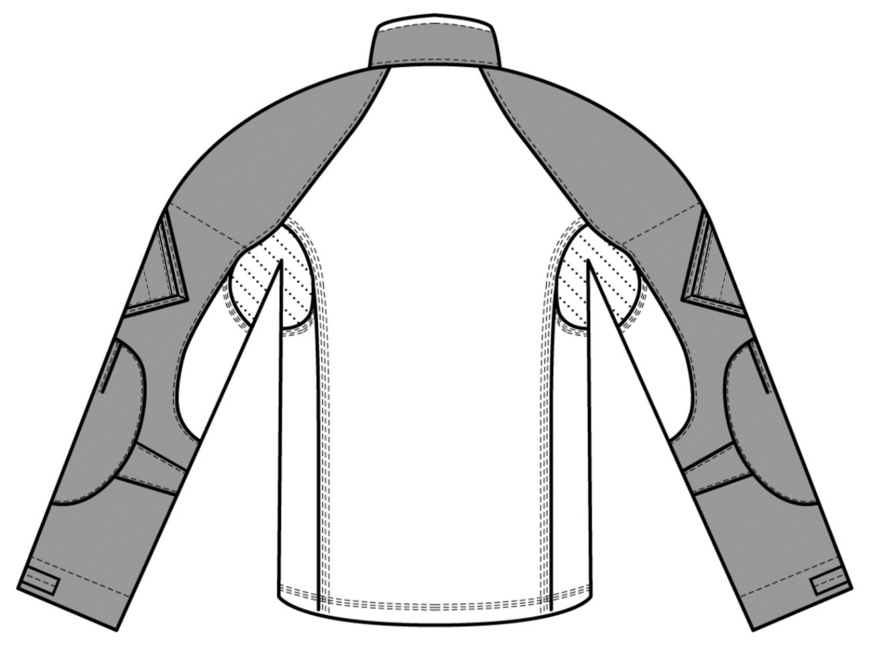

Рисунок 1

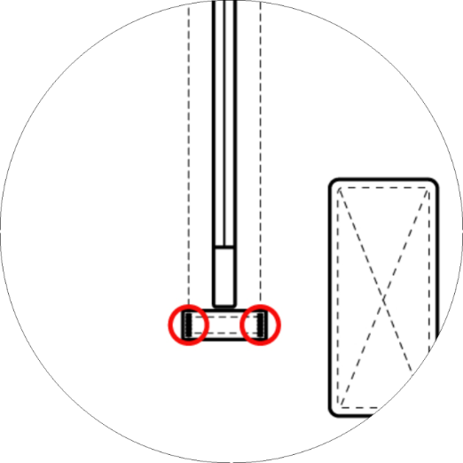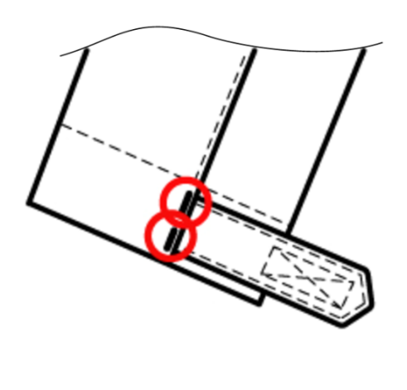

Рисунок 2 Рисунок 3

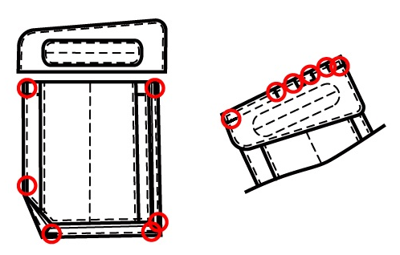

Рисунок 4



Рисунок 5
1.3. Вимоги до матеріалів
1.3.1. Сорочка спеціальна виготовляється з матеріалів, зазначених у таблиці 4.

Таблиця 4 – Матеріали для виготовлення сорочки спеціальної
Найменування матеріалів | Нормативна документація | Призначення матеріалу
1 | 2 | 3
Трикотажне бавовняне полотно переплетення типу «піке» (сировинний склад: бавовна – не менше 90 %, поверхнева щільність (210 ± 10) г/м²) | Згідно з НД підприємства-виробника | Для виготовлення пілочки, спинки, та вставки рукавів
Трикотажне синтетичне полотно типу «Coolpass» переплетення типу «піке» (сировинний склад: поліефір – 100 %, поверхнева щільність (210 ± 20) г/м²) | Згідно з НД підприємства-виробника | Для виготовлення пілочки, спинки, та вставки рукавів
Тканина змішана (сировинний склад: бавовна – 50 %; поліефір – 50 %; поверхнева щільність (230 ± 10) г/м²) | ДСТУ ГОСТ 21790:2008 | Для виготовлення рукавів
Тканина синтетична (сировинний склад: бавовна – 20 %; поліефір – 80 %, поверхнева щільність (240 ± 10) г/м² | Згідно з НД підприємства-виробника | Для виготовлення рукавів
Трикотажне сітчасте полотно (сировинний склад: поліефір – 100 %, поверхнева щільність не менше 60 г/м²) | Згідно з НД  підприємства-виробника | Для виготовлення ластовиці рукавів
Матеріал прокладковий з регулярним клейовим цятковим покриттям (флізелін) (поверхнева щільність: не менше 30 г/м²) | Згідно з НД  підприємства-виробника | Для дублювання деталей
Застібка-блискавка Т4, нероз’ємна з одним бігунком, нижнім та верхнім обмежувачем, довжиною 20 см | ДСТУ 4146 | Для застібки
Полотно контактне петельне з поліуретановим просоченням, (сировинний склад: поліамід –100%, поверхнева щільність (200 ± 10) г/м² | Згідно з НД  підприємства-виробника | Для виготовлення платформ для кріплення нарукавних знаків, ідентифікаторів та знімних погонів

Продовження таблиці 4
1 | 2 | 3
Застібка текстильна (сировинний склад: поліамід – 100%, шириною 25 мм | ДСТУ 2057 | Для застібання клапанів та накладних кишень рукавів, хлястиків, зміцнювальних накладок рукавів
Шнур плетений з поліуретановим наконечником з написом «ПОЛІЦІЯ» | Згідно з НД підприємства-виробника | Для брелка (пулера) бігунка застібки-блискавки застібки сорочки спеціальної
Нитки п/е швейні (лінійна щільність не нижче 30 текс, розривні навантаження не менше 1100 сН). | ГОСТ 6309 | Для обметування відкритих зрізів та швів, що виконуються ланцюговою строчкою
Нитки армовані швейні (лінійна щільність 40-45 текс, розривні навантаження не менше 1725 сН) | ГОСТ 6309 | Для виготовлення сорочки спеціальної

1.3.2. Темно-синій колір, колір хакі трикотажного полотна – згідно із зразком кольору трикотажного полотна, затвердженого в установленому порядку. Темно-синій колір, колір хаки або в колористиці «камуфляж» змішаної тканини – згідно із зразком кольору змішаної тканини, затвердженого в установленому порядку.
Заміна кольору дозволяється лише за згодою з замовником.
1.3.3. Колір трикотажного полотна повинен бути в тон тканини або кольору, який гармоніює з кольором тканини.
Колір трикотажного сітчастого полотна, трикотажного контактного петельного полотна, фурнітури та ниток повинен бути в тон змішаної тканини та трикотажного полотна або кольору, який гармоніює з кольором матеріалів. Відхилення кольору матеріалів від тону кольору основних матеріалів виробу мають бути погоджені із замовником.
1.3.4. За згодою з замовником при виготовленні сорочки спеціальної допускається застосування інших матеріалів та фурнітури, за якістю не нижче вказаних у таблиці 4 та таблицях Б.1. – Б.5. додатку Б.
1.3.5. Основні хімічні та фізико-механічні показники трикотажного бавовняного полотна переплетення типу «піке» для виготовлення сорочки спеціальної наведені у таблиці Б.1. додатку Б.
1.3.6. Основні хімічні та фізико-механічні показники трикотажного синтетичного полотна типу «Coolpass» переплетення типу «піке» для виготовлення сорочки спеціальної наведені у таблиці Б.2. додатку Б.
1.3.7. Основні хімічні та фізико-механічні показники тканини змішаної для виготовлення сорочки спеціальної наведені у таблиці Б.3. додатку Б.
1.3.8. Основні хімічні та фізико-механічні показники тканини синтетичної для виготовлення сорочки спеціальної наведені у таблиці Б.4. додатку Б.
1.3.9. Основні хімічні та фізико-механічні показники застібки текстильної наведені у таблиці Б.5. додатку Б.

1.3.10. Для підтвердження відповідності матеріалів, що використовуються при виготовленні сорочки спеціальної фізико-механічним та хімічним показникам, наведеним у таблиці 4 та таблицях Б.1. – Б.5. додатка Б цього технічного опису, замовник має право вимагати надання протоколів випробувань, що засвідчують дану відповідність.

Перелік показників встановлюється замовником.
1.3.10. Замовник може висувати додаткові вимоги до якості (та/або характеристик) матеріалів.
1.4. Виміри сорочки спеціальної у готовому вигляді
1.4.1. Виміри сорочки спеціальної у готовому вигляді повинні відповідати даним вказаним у таблиці 5 та згідно з рисунками 6 – 13.
1.4.2. Виміри, що не зазначено у таблиці 5, – згідно із зразком-еталоном, затвердженим в установленому порядку.

Таблиця 5 – Виміри сорочки спеціальної у готовому вигляді
Найменування виміру | Умовне позначення на рисунку | Зріст, см | Обхват грудей, см |  |  |  |  |  | Допустиме відхилення, см
Найменування виміру | Умовне позначення на рисунку | Зріст, см | 88–92 | 96–100 | 104–108 | 112–116 | 120–124 | 128–132 | Допустиме відхилення, см
Довжина спинки посередині від шва вшивання коміра-стояка до низу, см, (рис. 6) | L1 | 158 – 164 | 68,5 | 68,5 | 68,5 | 68,5 | 68,5 | 68,5 | ±1,0
 | L1 | 170 – 176 | 72,5 | 72,5 | 72,5 | 72,5 | 72,5 | 72,5 | ±1,0
 | L1 | 182 – 188 | 76,5 | 76,5 | 76,5 | 76,5 | 76,5 | 76,5 | ±1,0
 | L1 | 194 – 200 | 80,5 | 80,5 | 80,5 | 80,5 | 80,5 | 80,5 | ±1,0
Ширина виробу на рівні з’єднання ластовиці з бічною частиною пілочки та спинки, см, (рис. 7) | L2 | 158 – 200 | 47,0 | 51,0 | 55,0 | 59,0 | 63,0 | 67,0 | ±1,0
Довжина пілочки посередині від шва вшивання коміра-стояка до низу, см, (рис. 7) | L3 | 158 – 164 | 68,9 | 59,5 | 60,1 | 60,7 | 61,3 | 61,9 | ±1,0
 | L3 | 170 – 176 | 62,9 | 63,5 | 64,1 | 64,7 | 65,3 | 65,9 | ±1,0
 | L3 | 182 – 188 | 66,9 | 67,5 | 68,1 | 68,7 | 69,3 | 69,9 | ±1,0
 | L3 | 194 – 200 | 70,9 | 71,5 | 72,1 | 72,7 | 73,3 | 73,9 | ±1,0
Довжина центральної застібки, см, (рис. 7) | L4 | 158 – 200 | 20,0 | 20,0 | 20,0 | 20,0 | 20,0 | 20,0 | ±0,5
Відстань від шва вшивання коміра-стояка в горловину до горішнього краю платформи для кріплення накладного погона, паралельно центральної застібці, см, (рис. 8) | L5 | 158-200 | 8,0 | 8,0 | 8,0 | 8,0 | 8,0 | 8,0 | ±0,5
Відстань від центральної застібки до переднього краю платформи для кріплення накладного погона, см, (рис. 8) | L6 | 158-200 | 5,0 | 5,0 | 5,0 | 5,0 | 5,5 | 5,5 | ±0,5

Продовження таблиці 5
Найменування виміру | Умовне позначення на рисунку | Зріст, см | Обхват грудей, см |  |  |  |  |  | Допустиме відхилення, см
Найменування виміру | Умовне позначення на рисунку | Зріст, см | 88–92 | 96–100 | 104–108 | 112–116 | 120–124 | 128–132 | Допустиме відхилення, см
Ширина суцільно викроєної бічної частини по низу, см, (рис. 9) | L7 | 158 – 200 | 13,8 | 15,0 | 16,2 | 17,4 | 18,6 | 19,8 | ±0,5
Довжина рукава посередині від шва вшивання коміра-стояка в горловину до низу, см, (рис. 7) | L8 | 158 – 164 | 77,5 | 78,0 | 78,5 | 79,0 | 79,5 | 80,0 | ±1,5
 | L8 | 170 – 176 | 80,5 | 81,0 | 81,5 | 82,0 | 82,5 | 83,0 | ±1,5
 | L8 | 182 – 188 | 83,5 | 84,0 | 84,5 | 85,0 | 85,5 | 86,0 | ±1,5
 | L8 | 194 – 200 | 86,5 | 87,0 | 87,5 | 88,0 | 88,5 | 89,0 | ±1,5
Ширина рукава на відстані 25,0 см від шва вшивання коміра-стояка в горловину, см, (рис. 6) | L9 | 158 – 200 | 21,2 | 22,5 | 23,8 | 25,1 | 26,4 | 28,0 | ±0,7
Ширина рукава по низу, см, (рис. 6) | L10 | 158 – 200 | 15,4 | 16,0 | 16,6 | 17,2 | 17,8 | 18,4 | ±0,5
Ширина хлястика рукава, см, (рис.7) | L11 | 158 – 200 | 4,0 | 4,0 | 4,0 | 4,0 | 4,0 | 4,0 | ±0,2
Довжина хлястика рукава, см, (рис.7) | L12 | 158 – 200 | 9,5 | 9,5 | 9,5 | 9,5 | 9,5 | 9,5 | ±0,5
Відстань від шва вшивання коміра-стояка до горішнього заднього кута клапана накладної кишені рукава, см, (рис. 10)* | L13 | 158 – 200 | 20,9 | 21,5 | 22,1 | 22,7 | 23,3 | 23,9 | ±0,5
Відстань від шва вшивання коміра-стояка до нижнього переднього кута накладної кишені рукава, см, (рис. 10) | L14 | 158 – 200 | 38,6 | 39,2 | 39,8 | 40,4 | 41,0 | 41,6 | ±0,7
Відстань від шва з’єднання рукава з ластовицєю до горішнього переднього кута клапана накладної кишені рукава перпендикулярно, см, (рис. 12) | L15 | 158 – 200 | 4,5 | 5,0 | 5,5 | 5,9 | 6,4 | 6,8 | ±0,5
Продовження таблиці 5
Найменування виміру | Умовне позначення на рисунку | Зріст, см | Обхват грудей, см |  |  |  |  |  | Допустиме відхилення, см
Найменування виміру | Умовне позначення на рисунку | Зріст, см | 88–92 | 96–100 | 104–108 | 112–116 | 120–124 | 128–132 | Допустиме відхилення, см
Відстань від шва з’єднання рукава зі вставкою до об'ємного нижнього заднього кута накладної кишені рукава перпендикулярно, см, (рис. 6) | L16 | 158 – 200 | 2,6 | 3,5 | 4,4 | 5,3 | 6,2 | 7,1 | ±0,5
Довжина клапана накладної кишені рукава, см, (рис. 12) | L17 | 158 – 200 | 13,6 | 13,6 | 13,6 | 13,6 | 13,6 | 13,6 | ±0,5
Ширина клапана горішньої кишені рукава по передньому краю, см, (рис. 12) | L18 | 158 – 200 | 4,5 | 4,5 | 4,5 | 4,5 | 4,5 | 4,5 | ±0,
Ширина клапана горішньої кишені рукава по задньому краю, см, (рис. 12) | L19 | 158 – 200 | 6,5 | 6,5 | 6,5 | 6,5 | 6,5 | 6,5 | ±0,3
Довжина накладної кишені рукава по передньому краю, см, (рис. 12) | L20 | 158 – 200 | 11,5 | 11,5 | 11,5 | 11,5 | 11,5 | 11,5 | ±0,3
Довжина накладної кишені рукава по бічному краю, см, (рис. 12) | L21 | 158 – 200 | 14,5 | 14,5 | 14,5 | 14,5 | 14,5 | 14,5 | ±0,3
Ширина накладної кишені рукава, см, (рис. 12) | L22 | 158 – 200 | 13,0 | 13,0 | 13,0 | 13,0 | 13,0 | 13,0 | ±0,3
Ширина зміцнювальної накладки рукава в найширшому місті, см, (рис. 11) | L23 | 158 – 200 | 19,0 | 19,0 | 19,0 | 19,0 | 19,0 | 19,0 | ±0,5

Кінець таблиці 5
Найменування виміру | Умовне позначення на рисунку | Зріст, см | Обхват грудей, см |  |  |  |  |  | Допустиме відхилення, см
Найменування виміру | Умовне позначення на рисунку | Зріст, см | 88–92 | 96–100 | 104–108 | 112–116 | 120–124 | 128–132 | Допустиме відхилення, см
Довжина зміцнювальної накладки рукава посередині, см, (рис. 11) | L24 | 158 – 164 | 25,0 | 25,0 | 25,0 | 25,0 | 25,0 | 25,0 | ±0,7
 | L24 | 170 – 176 | 26,0 | 26,0 | 26,0 | 26,0 | 26,0 | 26,0 | ±0,7
 | L24 | 182 – 188 | 26,0 | 26,0 | 26,0 | 26,0 | 26,0 | 26,0 | ±0,7
 | L24 | 194 – 200 | 26,0 | 26,0 | 26,0 | 26,0 | 26,0 | 26,0 | ±0,7
Відстань від зміцнювальної накладки до низу рукава посередині, см, (рис. 10) | L25 | 158 – 164 | 8,5 | 8,5 | 8,5 | 8,5 | 8,5 | 8,5 | ±0,7
 | L25 | 170 – 176 | 9,5 | 9,5 | 9,5 | 9,5 | 9,5 | 9,5 | ±0,7
 | L25 | 182 – 188 | 11,5 | 11,5 | 11,5 | 11,5 | 11,5 | 11,5 | ±0,7
 | L25 | 194 – 200 | 13,5 | 13,5 | 13,5 | 13,5 | 13,5 | 13,5 | ±0,7
Довжина ластовиці рукава посередині, см, (рис. 9) | L26 | 158 – 200 | 21,0 | 22,0 | 23,0 | 24,0 | 25,0 | 26,0 | ±0,5
Ширина ластовиці рукава в найширшому місті, см, (рис. 9) | L27 | 158 – 200 | 18,3 | 19,5 | 20,7 | 21,9 | 23,1 | 24,3 | ±0,5
Довжина вставки рукава посередині, см, (рис. 9) | L28 | 158 – 200 | 20,6 | 21,5 | 22,4 | 23,3 | 24,2 | 25,1 | ±0,5
Ширина вставки рукава в найширшому місті, см, (рис. 9) | L29 | 158 – 200 | 14,3 | 15,5 | 16,7 | 17,9 | 19,1 | 20,3 | ±0,5
Ширина коміра посередині, см, (рис. 13) | L30 | 158 – 200 | 7,0 | 7,0 | 7,0 | 7,0 | 7,0 | 7,0 | ±0,3
Довжина коміра по шву вшивання в горловину, см, (рис. 13) | L31 | 158 – 200 | 46,0 | 48,0 | 50,0 | 52,0 | 54,0 | 56,0 | ±1,0
Примітка:
* Клапан кишені настрочується на 2,0 см вище кишені.

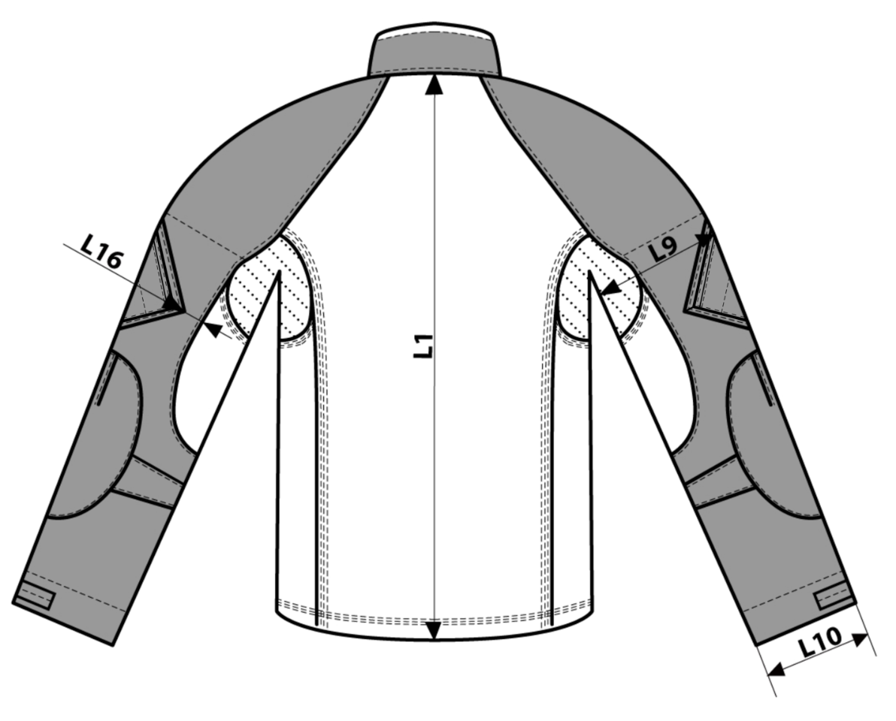
Рисунок 6

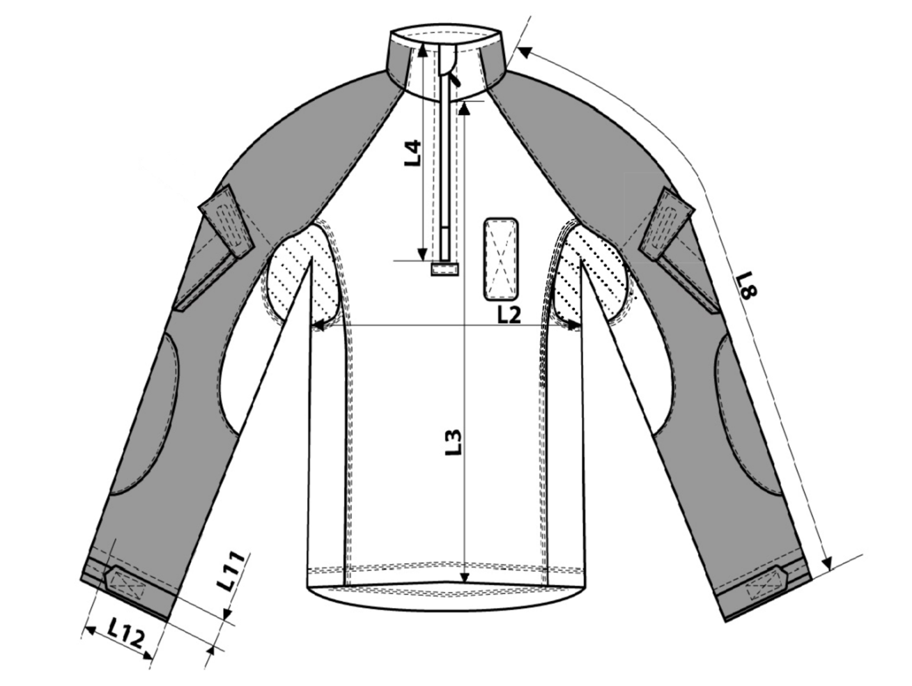
Рисунок 7
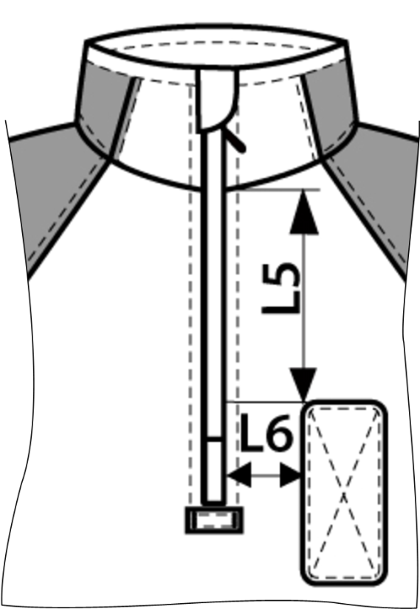

Рисунок 8

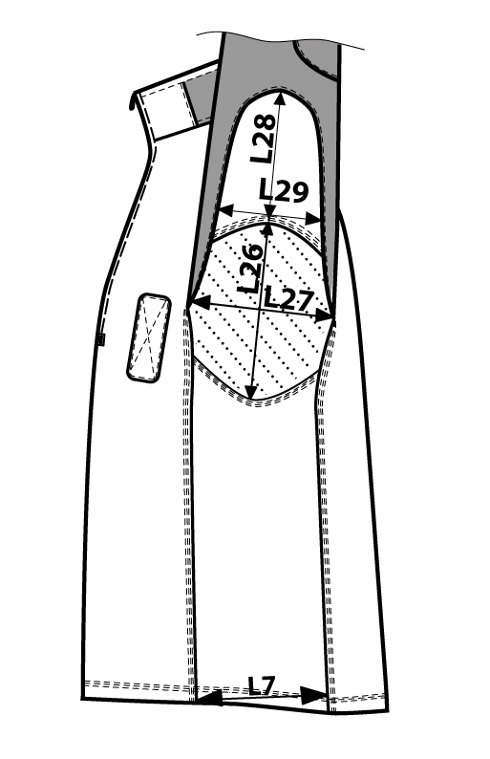

Рисунок 9

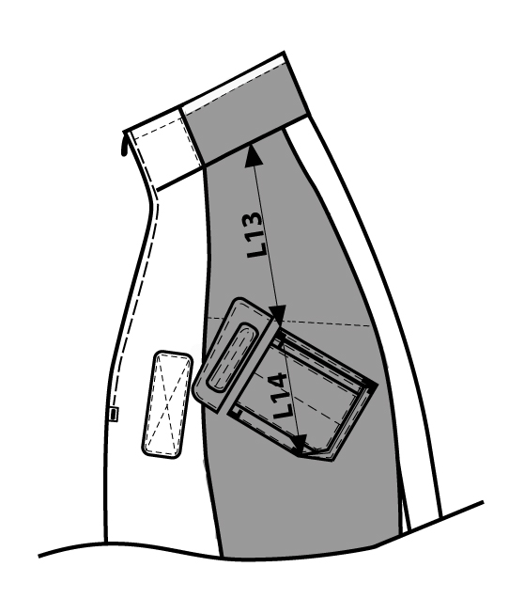
Рисунок 10

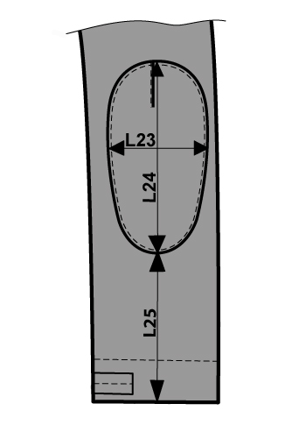

Рисунок 11

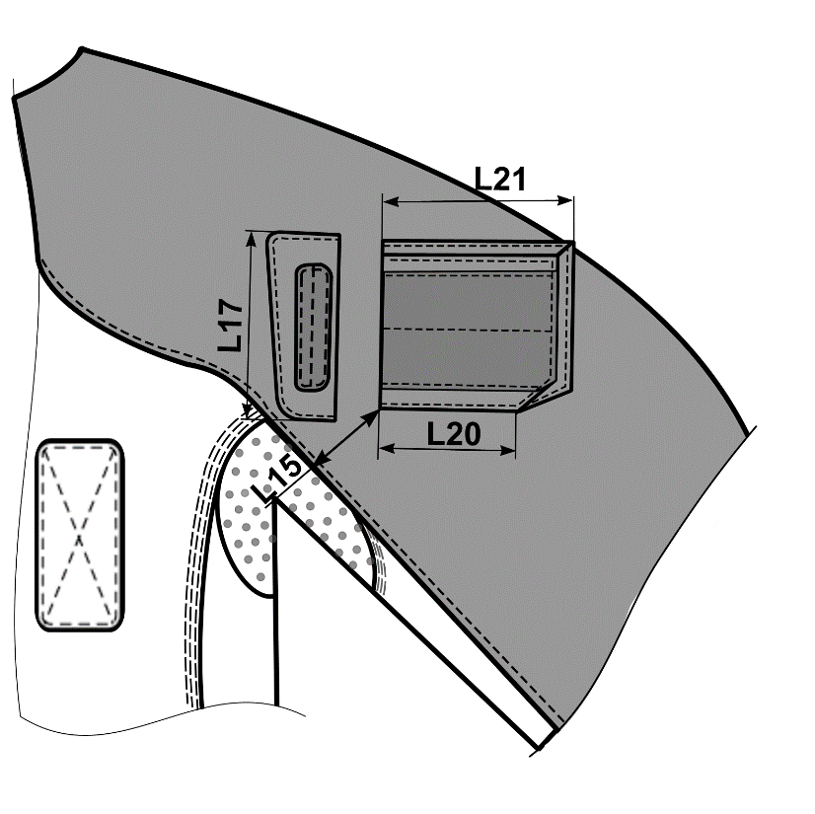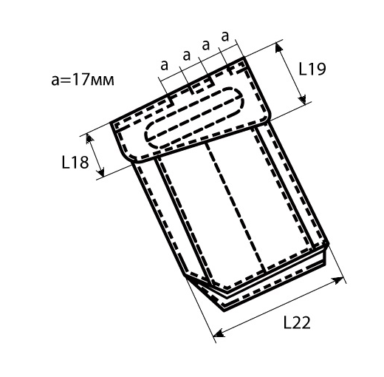

Рисунок 12

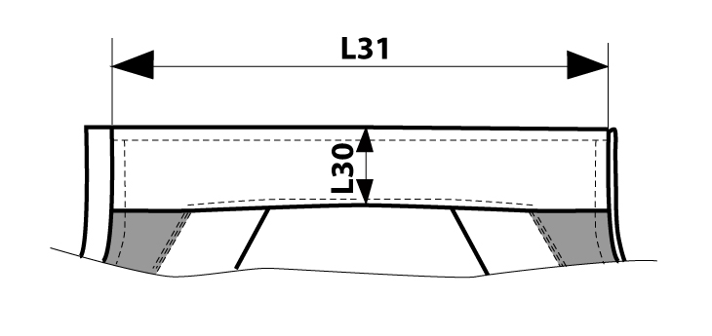
Рисунок 13
1.5. Основні вимоги до виготовлення
1.5.1. Класифікація та види стібків, строчок і швів, що застосовуються для виготовлення сорочки спеціальної – згідно з ДСТУ ISO 4915, ДСТУ ISO 4916.
1.5.2. Сорочки спеціальні виготовляють без поділу на ґатунки, при цьому повинні відповідати вимогам, що пред’являються до виробів першого ґатунку відповідно до ГОСТ 1115-81*.

1.5.3. Перекіс трикотажного полотна по петельним рядкам не повинен перевищувати 5 % відповідно до ГОСТ 1115-81*.
1.5.4. Основні шви зшивання деталей сорочки спеціальної виконують чотирьохнитковою двохлінійною зшивально-обметувальною або п’ятинитковою трьохлінійою зшивально-обметувальною ланцюговою строчкою швом шириною (0,7 ± 0,1) см. Комір вшивають у горловину швом шириною (0,8 ± 0,2) см.
1.5.5. Усі стібки та строчки повинні бути прямими з рівномірним натягом ниток та однаковою частотою стібків Кількість стібків у ланцюговій та зшивально-обметувальній строчках не менше 22 на 5 см строчки. Кількість стібків у човниковій строчки – не менше 16 на 5 см строчки.
1.5.6. Для швів, що виконуються човниковою строчкою, використовуються армовані швейні нитки. Для швів, що виконуються ланцюговою строчкою, використовуються синтетичні поліефірні швейні нитки.
1.5.7 Усі відкриті зрізи оброблено обметувальною строчкою шириною не менше (0,5 ± 0,1) см, допускається виконувати обметування відкритих зрізів на зшивально-обметувальній спецмашині.
1.5.8. Низ сорочки оброблюють трьохнитковою двохлінійною або п’ятинитковою трьохлінійою пласкою ланцюговою строчкою.
1.5.9. Усі шви повинні бути закріплені, кінці ниток обрізані. Кінці пласких ланцюгових стібків строчки накладаються впродовж не менше ніж на 12 мм та закріплюються прямою однолінійною човниковою зворотною або зигзагоподібною стрічкою для запобігання розпуску.
1.5.10. Закріпки ставлять на спецмашині довжиною (1,0 ± 0,2) см.
1.5.11. Кінці трикотажного контактного петельного полотна (кути оформляють з невеликим заокругленням) повинні бути оброблені термічним способом (гарячий відріз).
1.5.12. Готові вироби прасують та відпарюють на спеціальних пресах, або прасками.
1.5.13. У готових виробах не допускається: прорубування трикотажного полотна, пропуски стібків у строчках, скривлення швів, розриви строчок та інші дефекти відповідно до ДСТУ2033.

Примітка:
* Стандарт скасовано на території України з 01.01.2019р.
1.6. Комплектність
1.6.1. Сорочки спеціальні Вид I комплектують нарукавним знаком «Поліція» у темно-синьому кольорі, зразок якого затверджено в установленому порядку, з текстильною застібкою в тон тканини.
1.6.2. Сорочки Вид II та Вид III комплектують нарукавним знаком «Поліція» кольору хакі або в колористиці «камуфляж», зразок якого затверджено в установленому порядку з текстильною застібкою в тон тканини.

1.7. Маркування
1.7.1. Маркування сорочки спеціальної повинно відповідати вимогам цього технічного опису.
Маркування повинно виконуватись українською мовою.
Для маркування сорочки спеціальної повинні застосовуватися:
- товарний ярлик;
- етикетка;
- пакувальний лист.
1.7.2. Товарний ярлик повинен містити таку інформацію:
- повна назва, адреса, контактний телефон та код ЄДРПОУ постачальника; якщо постачальник не є виробником, додатково зазначається назва підприємства-виробника та код ЄДРПОУ;
- назва предмету матеріального забезпечення згідно з нормами належності Національної поліції України;
- зазначення нормативно-технічної документації на виріб;
- розмірні ознаки виробу (зріст, обхват грудей);
- артикул* та сировинний склад основних матеріалів;
- номер та дата договору, за яким здійснюється поставка;
- місяць та рік виготовлення;
- індивідуальний ідентифікаційний номер штрих-код «EAN13» кожного виробу (за наявності).
Товарний ярлик (рис.16) виготовляється з картону або цупкого паперу.
Товарний ярлик кріпиться до низу лівого рукава сорочки спеціальної.
1.7.3. Етикетка повинна мати наступні реквізити:
- емблема Національної поліції України;
- назва предмету матеріального забезпечення згідно з нормами належності Національної поліції України;
- напис «ВЛАСНІСТЬ НАЦІОНАЛЬНОЇ ПОЛІЦІЇ УКРАЇНИ»;
- розмірні ознаки виробу (зріст, обхват грудей);
- артикул* та сировинний склад основних матеріалів;
- символи щодо догляду за виробом;
- найменування постачальника; якщо постачальник не є виробником, додатково зазначається назва підприємства-виробника;

Примітка:* У разі відсутності артикула матеріла, зазначається його назва, тип тощо.
- номер та дата договору, за яким здійснюється поставка;
- місяць та рік виготовлення.
Для етикетки повинні застосовуватись зносостійкі ткані стрічки або стрічки з нетканих матеріалів з поверхневою щільністю не менше 50 г/м².
Інформація на етикетці повинна легко читатися протягом усього терміну експлуатації виробу. Етикетка повинна мати краї, що не осипаються та кріпиться до виробу у вигляді петлі (рис. 17).
Розмірні ознаки сорочки спеціальної (зріст, обхват грудей) позначаються повними величинами або в умовному значенні згідно таблиць 1 – 2. Етикетка вшивається у лівий бічний шов спинки на відстані (12,0 ± 3,0) см від низу.

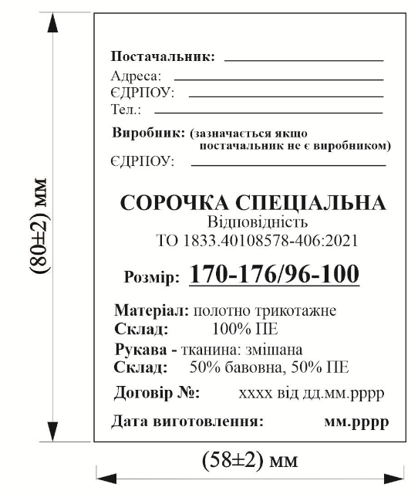

Рисунок 16

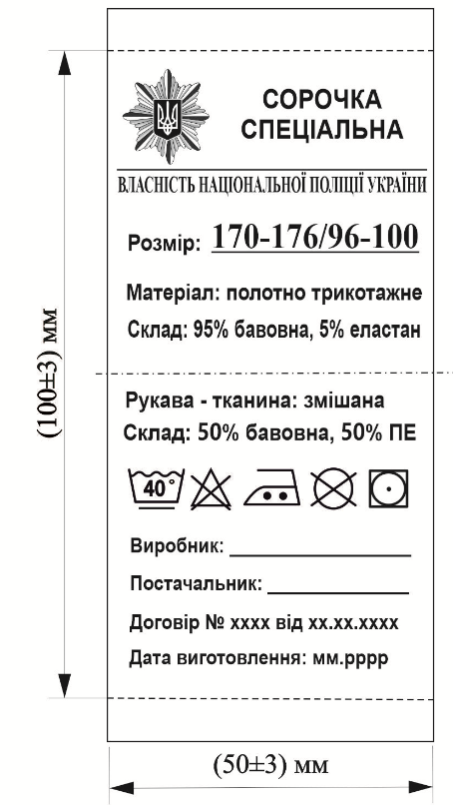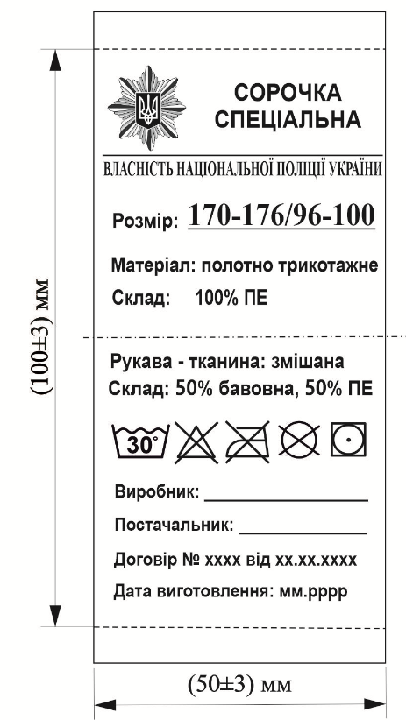

Рисунок 17
1.7.4. Транспортне маркування повинно відповідати вимогам цього технічного опису.
До кожної одиниці транспортної тари з готовими виробами прикріплюють пакувальний лист з реквізитами:
- повна назва, адреса, контактний телефон та код ЄДРПОУ постачальника; якщо постачальник не є виробником, додатково зазначається назва підприємства-виробника та код ЄДРПОУ;
- назва предмету матеріального забезпечення згідно з нормами належності Національної поліції України;
- кількість та умовний розмір упакованих виробів;
- зазначення нормативно-технічної документації на виріб;
- номер та дата договору, за яким здійснюється поставка;
- місяць та рік виготовлення.
1.7.5. Особливі вимоги до маркування встановлюються замовником.
1.7.6. Кожний виріб повинен комплектуватися інструкцією з експлуатації, що кріпиться до виробу разом з товарним ярликом.

1.8. Пакування
1.8.1. Пакування сорочки спеціальної повинно відповідати вимогам цього технічного опису.
1.8.2. До сорочки спеціальної кріпиться нарукавний знак «Поліція».
1.8.3. Сорочка спеціальна повинна бути охайно складено пілочками донизу, рукави розправляють та від плечових швів перегинають, укладаючи на спинку, перегинають поперек у бік спинки в один згин.
1.8.4. Кожну сорочку спеціальну пакують у поліетиленовий пакет таким чином, щоб інформація на товарному ярлику легко читалася. Пакети закривають в будь-який спосіб, що забезпечує збереження виробу при транспортуванні та зберіганні.
1.8.5. Сорочки спеціальні пакують у транспортну тару в кількості по 50 штук.
1.8.6. Для транспортної тари при пакуванні виробу застосовують ящики з гофрованого картону згідно з ДСТУ ГОСТ 9142:2019.
1.8.7. До кожної одиниці транспортної тари вкладається пакувальний лист.
1.8.8. Особливі вимоги до пакування встановлюються замовником.

2. ПРАВИЛА ПРИЙМАННЯ ТА МЕТОДИ КОНТРОЛЮВАННЯ
2.1. Правила приймання та методи контролювання повинні відповідати вимогам цього технічного опису.
2.2. Перевірка якості продукції проводиться із застосуванням органолептичного та вимірювального способів контролю.
2.3. Якість та посадку виробу визначають в випрасуваних, що мають товарний вигляд виробах і контролюють на столі з горизонтальною поверхнею та на манекенах типової статури або фігурах відповідних розмірів.
2.4. Для контролю лінійних вимірювань виробів, частоти стібків і розмірів дефектів зовнішнього вигляду матеріалів застосовують вимірювальну лінійку, рулетку, трикутник з ціною поділки 1 мм, текстильну лупу, транспортир.
2.5. Вироби за зовнішнім виглядом, посадкою виробу на фігурі, технологією виготовлення та застосовуванням матеріалів повинні відповідати зразку-еталону, затвердженому замовником.
Вироби, які не відповідають зразку-еталону, слід вважати такими, що не відповідають вимогам технічного опису.

3. ТРАНСПОРТУВАННЯ ТА ЗБЕРІГАННЯ
3.1. Транспортування готових виробів здійснюється усіма видами транспорту відповідно до правил перевезень вантажів, які діють на даному виді транспорту і забезпечують збереження виробів від атмосферних впливів.
3.2. Вироби мають зберігатися у складських приміщеннях при температурі не нижче 5 °C і не вище 40 °C, відносної вологості повітря 50 – 70 % і повинні бути захищені від прямих сонячних променів, атмосферних впливів, впливу пари, газів і хімічних речовин, які можуть завдати шкоди.

4. ВКАЗІВКИ ЩОДО ЕКСПЛУАТАЦІЇ
4.1. Сорочка спеціальна повинна використовуватися відповідно до призначення, зазначеного в цьому технічному опису.
4.2. Символи щодо догляду за виробом згідно з ДСТУ ISO 3758.
4.3. Вказівки щодо експлуатації сорочки спеціальної з трикотажного бавовняного полотна (рис. 18):
- допускається ручне або делікатне машинне прання при температурі не вище 40ºС з нейтральними миючими засобами (рідкі засоби без активних речовин);
- забороняється відбілювання;
- допускається віджим при мінімальних обертах;
- допускається делікатна барабанна сушка при зниженій температурі 60ºС, зменшених тривалості сушки та кількості завантаженої білизни;
- забороняється хімічне чищення;
- допускається сушка у вертикальному положенні в тіні (для темно-синього кольору);
- допускається прасування при температурі підошви праски не вище 150°C.



Рисунок 18
4.4. Вказівки щодо експлуатації сорочки спеціальної з трикотажного синтетичне полотно типу «Coolpass» (рис. 19):
- допускається ручне або делікатне машинне прання при температурі не вище 30ºС з нейтральними миючими засобами (рідкі засоби без активних речовин);
- забороняється відбілювання;
- допускається віджим при мінімальних обертах;
- допускається делікатна барабанна сушка при зниженій температурі 60ºС, зменшених тривалості сушки та кількості завантаженої білизни;
- допускається сушка у вертикальному положенні в тіні (для темно-синього кольору);
- забороняється хімічне чищення;
- забороняється прасування.



Рисунок 19

5. ГАРАНТІЇ ВИРОБНИКА
5.1. Виробник гарантує відповідність якості сорочки спеціальної вимогам цього технічного опису при дотриманні умов транспортування, зберігання та експлуатації.
5.2. Гарантійний термін експлуатації – 6 місяців з дати видачі виробу в експлуатацію.
5.3. Допускається за згодою постачальника / виробника і замовника установлювати у договірній документації інші правила обчислення термінів.
Додаток А

СПЕЦИФІКАЦІЯ ДЕТАЛЕЙ КРОЮ СОРОЧКИ СПЕЦІАЛЬНОЇ

Таблиця А.1. – Специфікація деталей крою сорочки спеціальної
№ | Найменування деталей | Кількість деталей крою
Деталі крою з трикотажного полотна
1 | Пілочка | 1
2 | Спинка | 1
3 | Бічна суцільно викроєна частина пілочки та спинки | 2
4 | Внутрішня захисна планка застібки | 1
5 | Обмежувач застібки | 1
6 | Хомутик | 1
7 | Ластовиця* | 2
8 | Підкладка рукава | 2
9 | Вставка рукава | 2
10 | Нижній комір-стояк | 1
11 | Горішній комір (частина пілочки) | 2
Деталі крою з тканини
1 | Рукав | 2
2 | Горішній комір (частина рукавів та спинки) | 1
3 | Обшивка застібки пілочки | 1
4 | Накладна кишеня рукава | 2
5 | Горішній клапан накладної кишені рукава | 2
6 | Нижній клапан накладної кишені рукава | 2
7 | Планка накладної кишені рукава | 2
8 | Зміцнювальна накладка рукава | 2
9 | Внутрішня кишеня зміцнювальної накладки рукава | 2
10 | Бічна частина внутрішньої кишені зміцнювальної накладки рукава | 2
11 | Хлястик манжета рукава | 4
12 | Підсилювач накладної кишені рукава | 2
13 | Вішалка | 1
Деталі крою з трикотажного сітчатого полотна
1 | Ластовиця* | 2
Деталі крою з флізеліну
1 | Прокладка в обшивку застібки пілочки | 1
2 | Прокладка в нижній комір | 1
3 | Повздовжник для застібки | 1
Примітка:*Деталь крою ластовиця для сорочок спеціальних із трикотажного бавовняного полотна виготовляється з основного матеріалу, для сорочок спеціальних із трикотажного синтетичного полотна типу «Coolpass» виготовляється з трикотажного сітчастого полотна.
Додаток Б

ХІМІЧНІ ТА ФІЗИКО-МЕХАНІЧНІ ПОКАЗНИКИ МАТЕРІАЛІВ

Таблиця Б.1. – Основні хімічні та фізико-механічні показники трикотажного бавовняного полотна
Найменування показника | Значення показника | Нормативна документація
Сировинний склад, %  – бавовна, не менше | 90 | ДСТУ 4057-2001  (ДСТУ ISO 1833-1:2013)
Поверхнева щільність, г/м² | 210 ± 10 | ДСТУ EN 12127:2009
Число на 10 см петельних:  – стовпчиків, од., не менше;  – рядків, од., не менше | 100  60 | ГОСТ 8846-87*  ДСТУ EN 14971:2018  (EN 14971:2006, IDT)
Вид переплетення | піке | ДСТУ 2319
Гігроскопічність, %, не менше | 10 | ДСТУ ГОСТ 3816:2009
Повітропроникність, дм³/(м²с), не менше | 150 | ДСТУ ISO 9237:2003
Розтяжність по ширині (за петельни-ми рядками) при навантаженні 6 Н, % | І група  (15 – 40) | ГОСТ 8847-87*
Розривне зусилля по петельних стовпчиках (по довжині), Н, не менше | 160 | ГОСТ 8847-87*
Стійкість до стирання по площині, число циклів (обертів) до утворення дірки, не менше | 5 000 | ДСТУ ISO 12947-1:2005  ДСТУ ISO 12947-2:2005
Вміст вільного і здатного частково виділятися формальдегіду, мкг/г,  не більше | 75 | ДСТУ ISO 14184-1:2007
Зміна лінійних розмірів після 3-х циклів прання та сушіння, % (режим прання 6А при 40°С, сушіння – С):  – по довжині  – по ширині | ±3,5  ±1,0 | ДСТУ ISO 5077-2001  ДСТУ ISO 6330-2001
Ступінь тривкості пофарбування (міцна група тривкості)до:
– дії світла, бал, не менше | 4 | ДСТУ ISO 105-В02:2009
– прання при 40°С (зміна початкового пофарбування,) бал, не менше | 4/4 | ДСТУ ISO 105-С06:2009
– дії поту (зміна початкового пофарбування), бал, не менше | 4/4 | ДСТУ ISO 105-Е04:2009
– сухого тертя (забарвлення білого бавовняного мат-лу), бал, не менше | 4 | ДСТУ ISO 105-X12:2009
Примітка:* Стандарт скасовано на території України з 01.01.2019р.
Таблиця Б.2. – Основні хімічні та фізико-механічні показники трикотажного синтетичного полотна типу «Coolpass»
Найменування показника | Значення показника | Нормативна документація
Сировинний склад, %  – поліефір | 100 | ДСТУ 4057-2001  (ДСТУ ISO 1833-1:2013)
Поверхнева щільність, г/м² | 210 ± 20 | ДСТУ EN 12127:2009
Число на 10 см петельних:  – стовпчиків, од.  – рядків, од. | 250 ± 25  220 ± 22 | ГОСТ 8846-87*  ДСТУ EN 14971:2018  (EN 14971:2006, IDT)
Вид переплетення | піке | ДСТУ 2319
Гігроскопічність, %, не менше | 2,5 | ДСТУ ГОСТ 3816:2009
Повітропроникність, дм³/(м²с), не менше | 450 | ДСТУ ISO 9237:2003
Розтяжність по ширині (за петельни-ми рядками) при навантаженні 6 Н, % | І група  (15 – 40) | ГОСТ 8847-87*
Розривне зусилля по петельних стовпчиках (по довжині), Н, не менше | 300 | ГОСТ 8847-87*
Стійкість до стирання по площині, число циклів (обертів) до утворення дірки, не менше | 20 000 | ДСТУ ISO 12947-1:2005  ДСТУ ISO 12947-2:2005
Вміст вільного і здатного частково виділятися формальдегіду, мкг/г,  не більше | 50 | ДСТУ ISO 14184-1:2007
Зміна лінійних розмірів після 3-х циклів прання та сушіння, % (режим прання 6А при 40°С, сушіння – С):  – по довжині  – по ширині | ±1,5  ±1,5 | ДСТУ ISO 5077-2001  ДСТУ ISO 6330-2001
Ступінь тривкості пофарбування (міцна група тривкості)до:
– дії світла, бал, не менше | 4 | ДСТУ ISO 105-В02:2009
– прання при 40°С (зміна початкового пофарбування,) бал, не менше | 4/4 | ДСТУ ISO 105-С06:2009
– дії поту (зміна початкового пофарбування), бал, не менше | 4/4 | ДСТУ ISO 105-Е04:2009
– сухого тертя (забарвлення білого бавовняного матеріалу), бал, не менше | 4 | ДСТУ ISO 105-X12:2009
Примітка:
* Стандарт скасовано на території України з 01.01.2019р.
Таблиця Б.3. – Основні хімічні та фізико-механічні показники тканини змішаної
Найменування показника | Значення показника | Нормативна документація
1 | 2 | 3
Сировинний склад:  – бавовна, %  – поліефір, % | 50  50 | ДСТУ 4057-2001
Поверхнева щільність, г/м² | 230 ± 10 | ДСТУ EN 12127:2009
Кількість ниток на 10 см, не менше:  – за основою;  – за утоком | 350  225 | ДСТУ EN 14971:2018  ДСТУ EN 1049-2:2004
Стійкість до стирання по площині, число циклів, не менше | 25 000 | ДСТУ ISO  12947-2:2005
Розривне навантаження, Н не менше:  – за основою;  – за утоком | 850  650 | ДСТУ EN ISO  13934-1:2018
Вміст вільного і здатного частково виділятися формальдегіду , мг/кг, не більше | 75 | ДСТУ ISO  14184-1:2007
Роздиральне навантаження, Н, не менше:  – за основою;  – за утоком | 40  42 | ДСТУ ISO  13937-2:2006  ДСТУ EN ISO  13934-1:2013
Видовження на момент розірвання, %, не більше:  – за основою  – за утоком | 25  25 | ДСТУ EN ISO 2062:2004
Повітропроникність, дм³/м²*с, не менше | 50 | ДСТУ ISO 9237:2003
Гігроскопічність,%, не менше | 6,5 | ДСТУ ГОСТ  3816-2009,  ДСТУ ГОСТ 21790
Зміна лінійних розмірів після мокрих обробок, %, не більше:  – за основою;  – за утоком | – 1,8  ± 1,0 | ДСТУ ГОСТ  30157.0-2003,  ДСТУ ГОСТ  30157.1-2003

Продовження таблиці Б.3.
1 | 2 | 3
Ступінь тривкості пофарбування до:
– дії світла (зміна початкового пофарбування), не менше, бал | 5 | ДСТУ ISO  105-В02:2009
– прання при 40°С (зміна початкового пофарбування/ забарвлення білого бавовняного матеріалу), не менше, бал | 4/4 | ДСТУ ISO  105-С06:2009
– дії поту (зміна початкового пофарбування/забарвлення білого бавовняного матеріалу), не менше, бал | 4/4 | ДСТУ ISO  105-Е04:2009
– сухого тертя (забарвлення білого бавовняного матеріалу), не менше, бал | 4-5 | ДСТУ ISO  105-X12:2009
– дії органічних розчинників, не менше, бал | 4 | ДСТУ ГОСТ ISO 105-D01:2004
– прасування( зміна початкового пофарбування), не менше, бал | 4 | ДСТУ ISO  105-Е11:2009

Таблиця Б.4. Основні хімічні та фізико-механічні показники тканини синтетичної
Найменування показника | Значення показника | Нормативна документація
1 | 2 | 3
Сировинний склад:  – бавовна, %  – поліефір, % | 20  80 | ДСТУ 4057-2001
Поверхнева щільність, г/м² | 240 ± 10 | ДСТУ EN 12127:2009
Кількість ниток на 10 см, не менше:  – за основою  – за утоком | 420  200 | ДСТУ EN  1049-2:2004
Стійкість до стирання по площині, число циклів, не менше | 25 000 | ДСТУ ISO  12947-2:2005
Розривне навантаження, Н не менше:  – за основою  – за утоком | 1150  500 | ДСТУ EN ISO  13934-1:2018
Роздиральне навантаження, Н, не менше:  – за основою  – за утоком | 50  25 | ДСТУ ISO  13937-2:2006
Продовження таблиці Б.2.
1 | 2 | 3
Видовження на момент розірвання, %, не більше:  – за основою;  – за утоком | 25  25 | ДСТУ EN ISO 2062:2004  ДСТУ EN ISO  13934-1:2013
Вміст вільного і здатного частково виділятися формальдегіду , мг/кг, не більше | 75 | ДСТУ ISO  14184-1:2007
Повітропроникність, дм³/м²*с, не менше | 25 | ДСТУ ISO 9237-2003
Гігроскопічність,%, не менше | 7,2 | ДСТУ ГОСТ  3816-2009  (п.3 ISO 81181)
Зміна лінійних розмірів після мокрих обробок, %, не більше:  – за основою  – за утоком | – 1,5  – 1,2 | ДСТУ ISO 5077-2001  ДСТУ ISO 6330-2001
Ступінь тривкості пофарбування до:
– дії світла (зміна початкового пофарбування), не менше, бал | 3-4 | ДСТУ ISO  105 В02:2009
– прання при 40°С (зміна початкового пофарбування/ забарвлення білого бавовняного матеріалу), бал, не менше | 4/4 | ДСТУ ISO  105-С06:2009
– дії поту (зміна початкового пофарбування/забарвлення білого бавовняного матеріалу), бал, не менше | 4/4 | ДСТУ ISO  105-Е04:2009
– сухого тертя (забарвлення білого бавовняного матеріалу), бал, не менше | 3-4 | ДСТУ ГОСТ ISO 105-D01:2004
– дії органічних розчинників, бал, не менше | 4 | ДСТУ ГОСТ ISO 105-D01:2004

Таблиця Б.5. – Хімічні та фізико-механічні показники застібки текстильної
Найменування показника | Значення показника | Нормативна документація
1 | 2 | 3
Сировинний склад: поліамід, % | 100 | ДСТУ 4057-2001
Ширина, мм | 25 ± 1,0 | ГОСТ 16218.1*
Товщина, мм | 0,8 – 1,5 | ГОСТ 16218.1*
Розривне навантаження, Н, не менше: | 3000 | ДСТУ 2038

Продовження таблиці Б.5.
1 | 2 | 3
Зусилля відриву, Н, не менше | 7,5 | ДСТУ 2058,  ДСТУ EN 12242
Питоме зусилля зсуву після прання, Н/см², не менше | 6 | ДСТУ 2060
Питоме зусилля зсуву після 10000 циклів закриття-відкриття, Н/см², не менше | 4 | ДСТУ 2060
Питоме зусилля розшарування, Н/см, не менше | 1,5 | ДСТУ 2059
Питоме зусилля розшарування після прання, Н/см, не менше | 1,3 | ДСТУ 2059
Питоме зусилля розшарування після 10000 циклів закриття-відкриття, Н/см, не менше | 0,8 | ДСТУ 2059
Зміна лінійних розмірів після мокрих обробок, %, не більше: | ± 1,0 | ДСТУ ГОСТ 30157.0-2003,  ДСТУ ГОСТ 30157.1-2003, ДСТУ EN 12243
Ступінь тривкості пофарбування до:
– прання при 40°С (зміна початкового пофарбування/ забарвлення білого бавовняного матеріалу), бал, не менше | 4/4 | ДСТУ ISO  105-С06:2009
– сухого тертя (забарвлення білого бавовняного матеріалу), бал, не менше | 4 | ДСТУ ISO  105-X12:2009
– мокрого тертя (забарвлення білого бавовняного матеріалу), бал, не менше | 4 | ДСТУ ISO  105-X12:2009
Примітка:
* Стандарт скасовано на території України з 01.01.2019р.

Для визначення ступені тривкості пофарбування до дії світла дозволяється використати нормативну документацію ДСТУ ISO 105-В02:2009.

